Phase 0 自检报告
Recruitment Dashboard v2 — 工程底座与持久化机制
2025-06-25

一、Phase 信息
Phase | 0 — 工程底座与持久化机制
日期 | 2025-06-25
当前目录 | /workspace/recruitment-dashboard
项目名称 | recruitment-dashboard-v2
本阶段目标 | 建立可长期演进、不丢失、可持续开发的工程底座

二、执行范围确认
检查项 | 结果 | 说明
是否只执行 Phase 0 | ✅ 是 | 严格限定工程底座
是否进入 Phase 1 | ✅ 否 | 未实现权限/角色
是否创建业务模块 | ✅ 否 | 无 Jobs/Candidates 等
是否创建 AI 模块 | ✅ 否 | 无 AI/自动决策
是否创建完整业务 Schema | ✅ 否 | 仅最小 User 表
是否接入 Moka | ✅ 否 | 零 API 调用

三、目录结构
项目根目录: recruitment-dashboard/
app/
├── api/health/route.ts
├── globals.css (Design Tokens)
├── layout.tsx (AppShell)
└── page.tsx (首页)
components/
├── layout/ AppShell / Sidebar / Topbar
└── ui/ 10 个 UI 组件
docs/ 7 个文档 + starter-pack (12 文件)
prisma/ schema.prisma + seed.ts
lib/ server/ styles/ public/

四、修改文件清单
Phase 0 为首个 Phase，无修改文件。

五、新增文件清单
文件 | 类型 | 说明
package.json | 配置 | recruitment-dashboard-v2, 含 dev/build/lint/typecheck
tsconfig.json | 配置 | TypeScript strict mode
next.config.ts | 配置 | Next.js 16 配置
eslint.config.mjs | 配置 | ESLint 9 + next plugin
postcss.config.mjs | 配置 | Tailwind CSS 4
prisma.config.ts | 配置 | Prisma 7 数据源配置
prisma/schema.prisma | Schema | 最小 User 表（Phase 2 扩展）
prisma/seed.ts | Seed | 管理员用户 upsert
.env.example | 配置 | 9 个环境变量模板
.gitignore | 配置 | 含 .env / node_modules / .next
app/layout.tsx | 布局 | RootLayout 包裹 AppShell
app/page.tsx | 页面 | Phase 0 首页
app/globals.css | 样式 | 18 个 Design Token
app/api/health/route.ts | API | GET /api/health
components/layout/AppShell.tsx | 组件 | Sidebar + Topbar + Content
components/layout/Sidebar.tsx | 组件 | 240px 左侧导航
components/layout/Topbar.tsx | 组件 | 56px 顶部栏
components/ui/MetricCard.tsx | 组件 | 指标卡片
components/ui/SectionCard.tsx | 组件 | 分区卡片
components/ui/StatusBadge.tsx | 组件 | 状态徽章（4 色）
components/ui/EmptyState.tsx | 组件 | 空状态展示
components/ui/ErrorState.tsx | 组件 | 错误状态 + 重试
components/ui/LoadingSkeleton.tsx | 组件 | 加载骨架屏
components/ui/PermissionDenied.tsx | 组件 | 权限拒绝
components/ui/DataTable.tsx | 骨架 | Phase 3+ 激活
components/ui/DetailDrawer.tsx | 骨架 | Phase 3+ 激活
components/ui/FormModal.tsx | 骨架 | Phase 3+ 激活
lib/utils.ts | 工具 | cn / formatDate / formatNumber
docs/ARCHITECTURE.md | 文档 | 架构设计
docs/SETUP.md | 文档 | 环境搭建
docs/ROLE_PERMISSIONS.md | 文档 | 6 角色权限矩阵
docs/MOKA_BOUNDARY.md | 文档 | Moka 边界
docs/UI_GUIDELINES.md | 文档 | UI 规范
docs/PHASE_ROADMAP.md | 文档 | Phase 0-13 路线
docs/starter-pack/ (12 文件) | 文档 | 完整启动资料包
README.md | 文档 | 项目说明
MEMORY.md | 文档 | 跨对话长期记忆

六、技术栈确认
技术 | 状态 | 说明
Next.js App Router | ✅ | v16.2.9, Turbopack
TypeScript | ✅ | v5.9, strict mode
Tailwind CSS | ✅ | v4, @theme inline
Prisma | ✅ | v7.8, generate 成功
PostgreSQL 配置 | ✅ | prisma.config.ts 已配置
pnpm | ✅ | v10.28, lockfile 就绪
Git | ✅ | 已 init/commit/tag

七、UI 验证

截图
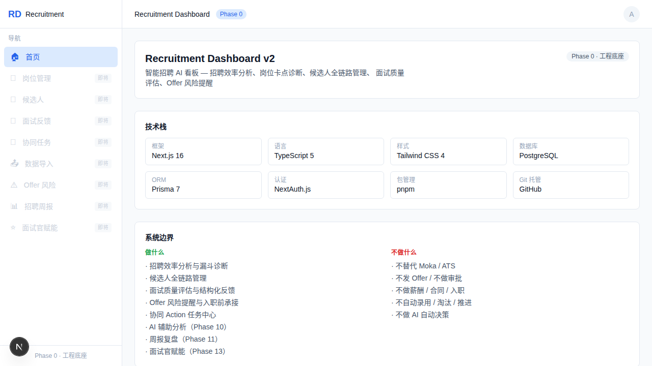
首页完整截图（含 Sidebar + Topbar + 内容区）

UI 特征确认
检查项 | 结果
是否左侧 Sidebar | ✅ 240px 固定左侧
是否顶部 Topbar | ✅ 56px 固定顶部
是否浅灰背景 | ✅ #f8fafc
是否白色卡片 | ✅ #ffffff 圆角卡片
是否轻量 SaaS 风格 | ✅ Linear/Notion 风格
是否没有大屏驾驶舱风 | ✅ 无全屏图表/炫光
是否没有军事化文案 | ✅ 无作战/指挥部等词汇

八、Design Token 清单
Token | 值 | 用途
--color-primary | #2563eb | 主色
--color-primary-hover | #1d4ed8 | 主色悬停
--color-primary-light | #dbeafe | 主色浅底
--color-surface | #ffffff | 卡片/容器背景
--color-surface-secondary | #f8fafc | 页面背景
--color-surface-tertiary | #f1f5f9 | 次级背景
--color-border | #e2e8f0 | 默认边框
--color-border-strong | #cbd5e1 | 强调边框
--color-text-primary | #0f172a | 主文字
--color-text-secondary | #475569 | 次要文字
--color-text-tertiary | #94a3b8 | 辅助文字
--color-success | #16a34a | 成功绿
--color-success-light | #dcfce7 | 成功浅底
--color-warning | #d97706 | 警告橙
--color-warning-light | #fef3c7 | 警告浅底
--color-danger | #dc2626 | 危险红
--color-danger-light | #fee2e2 | 危险浅底
--sidebar-width | 240px | 侧边栏宽度
--topbar-height | 56px | 顶部栏高度
共 19 个 Token，后续业务页面禁止新增 hex。

九、UI 组件清单
组件 | 文件 | 状态
AppShell | components/layout/AppShell.tsx | ✅ 完成
Sidebar | components/layout/Sidebar.tsx | ✅ 完成
Topbar | components/layout/Topbar.tsx | ✅ 完成
MetricCard | components/ui/MetricCard.tsx | ✅ 完成
SectionCard | components/ui/SectionCard.tsx | ✅ 完成
StatusBadge | components/ui/StatusBadge.tsx | ✅ 完成
EmptyState | components/ui/EmptyState.tsx | ✅ 完成
ErrorState | components/ui/ErrorState.tsx | ✅ 完成
LoadingSkeleton | components/ui/LoadingSkeleton.tsx | ✅ 完成
PermissionDenied | components/ui/PermissionDenied.tsx | ✅ 完成
DataTable | components/ui/DataTable.tsx | 🔲 骨架 (Phase 3+)
DetailDrawer | components/ui/DetailDrawer.tsx | 🔲 骨架 (Phase 3+)
FormModal | components/ui/FormModal.tsx | 🔲 骨架 (Phase 3+)

十、环境变量与安全

.env.example 内容
DATABASE_URL=
OPENAI_API_KEY= / OPENAI_BASE_URL= / OPENAI_MODEL=
DEEPSEEK_API_KEY= / DEEPSEEK_BASE_URL= / DEEPSEEK_MODEL=
AI_PROVIDER= / AI_ENABLED=
NEXT_PUBLIC_APP_NAME=Recruitment Dashboard v2
AUTH_SECRET= / AUTH_URL=

安全检查
检查项 | 结果
是否提交 .env | ✅ 通过
是否提交 API Key | ✅ 通过
是否提交真实数据库地址 | ✅ 通过
是否提交真实候选人数据 | ✅ 通过
.gitignore 是否包含 .env | ✅ 通过

十一、构建验证
命令 | 结果 | 说明
pnpm install | ✅ PASS | 541 packages, 651ms
pnpm typecheck | ✅ PASS | tsc --noEmit, 0 errors
pnpm lint | ✅ PASS | ESLint, 0 errors 0 warnings
pnpm build | ✅ PASS | compiled in 2.5s, 3 routes

十二、Git 验证
检查项 | 结果
是否 git init | ✅ 已初始化
是否 commit | ✅ 已提交
commit hash | 842d2b0
commit message | phase-0: init foundation
是否 tag phase-0 | ✅ 已创建
git status 是否干净 | ✅ working tree clean

十三、边界检查
检查项 | 结果
是否替代 Moka | 否
是否发 Offer | 否
是否做 Offer 审批 | 否
是否做 AI 自动决策 | 否
是否自动录用/淘汰 | 否
是否真实业务数据 | 否

十四、已知问题
- GitHub 远程仓库未配置：GitHub OAuth Token 无 repo 创建权限（403），需手动创建 recruitment-dashboard-v2 仓库后配置 remote 并 push。
- DATABASE_URL 未填入：.env 中 DATABASE_URL 为空，Phase 2 创建完整数据模型前需配置 Supabase 连接字符串。

十五、结论
Phase 0 是否完成 | ✅ 是 — 所有验收项通过
是否建议进入 Phase 1 | ✅ 是 — 权限、角色与系统边界
需要外部审查的问题 | 1. GitHub 仓库创建与 remote 配置  2. Sidebar 未来菜单项是否可接受  3. UI 风格确认
⚠️ 我不会自行进入 Phase 1。等待审查确认。

